Муниципальное общеобразовательное учреждение-
средняя общеобразовательная школа № 13

ПЛАН-КОНСПЕКТ УРОКА
___________________________________

 | ФИО (полностью) | Романова Валентина Александровна
 | Место работы | МОУ-СОШ № 17 и МОУ-СОШ № 13
 | Должность | учитель истории и обществознания
 | Предмет | обществознание
 | Класс | 7 класс
 | Тема и номер урока в теме | «Экономика и ее основные участники».  Урок 1 по теме 2. Человек и экономика
 | Базовый учебник | Обществознание. 7 класс. Учебник . Под ред.: Боголюбова Л. Н., Ивановой Л. Ф.-М.: Изд-во: «Просвещение», 2011, 256 с.

Клин, 2012

ПЛАН-КОНСПЕКТ УРОКА
Тема урока: «Экономика и ее основные участники».
Цель урока:
- сформировать у учащейся представление о понятии «экономика», об участниках экономического процесса и побудить к осмыслению необходимости экономических знаний.
Задачи урока:
1. Обучающие
- познакомить с понятием «экономика»;
- сформировать представление о проявлениях экономической деятельности, экономических продуктах и участниках экономической деятельности.
2. Развивающие:
- Развивать логическое мышление, внимание, наблюдательность через выполнение заданий на соотнесение;
- Совершенствовать мыслительные операции: абстрагирование, классификацию, обобщение;
- Развивать самостоятельность, инициативность, умение высказывать оценочные суждения
3.Воспитательные
- воспитание трудолюбия;
- формирование уважительного и бережного отношения к себе и окружающим людям;
- формирование бережного отношения к окружающей природе с учетом
экономических и экологических знаний и социальных последствий
Вариант урока для дистанционного обучения ученико с ограниченными возможностями здоровья, находящимся на домашнем обучении
- Тип урока : Дистанционный урок изучения нового материала и урок практикум.
- Формы работы учащихся: работа IDroo - маркерной доски для Skype ( письменные ответы, устные ответы, творческое задание).
- Необходимое техническое оборудование компьютер, мультимедийная презентация, скайп
- . Форма обучения: групповая и индивидуальная
- Методы обучения: инструктивный, побуждающий.
- Вид учебной деятельности: познавательная, преобразовательная, коммуникативная
СТРУКТУРА И ХОД УРОКА

№ | Этап урока | Название используемых технологий | Деятельность учителя  (с указанием действий по данной технологии, например, демонстрация ЭОР) | Деятельность ученика | Время  (в мин.)
1 | 2 | 3 | 5 | 6 | 7
1 | Вводный этап | Педагогика сотрудничества | Мы приступаем к изучению темы, которая называется «Человек и экономика». Без экономической деятельности нельзя прожить ни человеку и не государству. Все мы живем в мире экономики, именно она деятельность обеспечивает человека всем необходимым, позволяет удовлетворять разнообразные потребности. Жизнь человека в современном обществе зависит от того, как хорошо работает экономика. Изучая эту тему, вы сможете чувствовать себя более уверенно в современном обществе, поймете принципы развития производства и обмена, понять какую роль в экономике играют деньги, фирмы. Для кого-то из вас экономическая деятельность станет профессией.  Знакомство со структурой темы и ее содержанием, работа с оглавлением  Стр.256 - оглавление  Сообщение плана урока, структуры темы. | Я- Веденеева Виктория к уроку готова  Skype: wiktoria071297  Записывает тему урока в тетради | 2 мин.
2 | Этап актуализа-ции опорных знаний и способов познава-тельной деятельно-сти учащихся (подгото-вительный | Компьютерные (новые информационные) технологии обучения | -Давай вспомним, что понятие «экономика» имеет несколько значений. Прослушаем отрывок лекции  (Ресурсы Федерального информационно-образовательных ресурсов  информационно-образовательных ресурсов)  - http://interneturok.ru/school/obshestvoznanie/7-klass  - видеолекции 7 класс общество  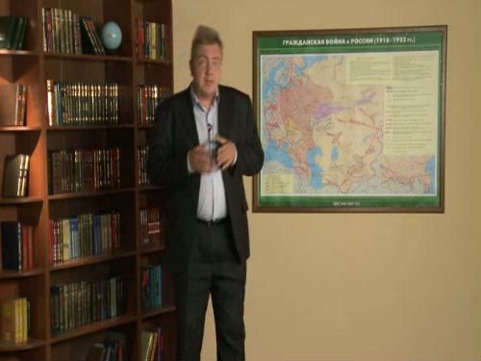  Демонстрация ЭОР  . Познакомимся с различными значениями слова «экономика»:  - искусство ведения домашнего хозяйства;  - хозяйственная деятельность  - хозяйственная деятельность, в процессе которой происходит процесс производства, распределения, обмена, потребления благ  - наука, изучающая хозяйственную деятельность.  В каком смысле мы будем использовать понятие экономика на уроках?  На уроках термин экономика используется как хозяйственная деятельность, в процессе которой происходит производство, распределение, обмена, потребления благ.  1.Рассмотрим основные процессы в экономике.  2.Познакомимся с иллюстрациями на стр.130-131.  3.Какой экономический процесс иллюстрирует каждый из рисунков?  4. Работа с иллюстрациями..  Рисунки иллюстрируют производство, распределение, обмен и потребление благ.  5 | Запись в тетради раздличных значений термина «экономика»  .  Выполнение задания устно Придумавает названия иллюстраций.  Устные ответы: выпечка, производство хлеба, поставка в магазины, продажа в магазине, обед | 7 мин.
3 | Этап формиро-вания новых знаний и способов действий учащихся (основной) | Технология личностно-ориентированного обучения | 1. Рассмотрение основной проблемы  I. Зачем нужна экономика.  Рассмотрение вопроса проходит в виде беседы 1. Какие тебе известны потребности человека?  2. Вспомните из курса истории, как в разные периоды истории люди занимались хозяйственной деятельностью.  3. Какие вам известны из изучения курса истории формы организации и ведения хозяйства? Стр135. Ф.Г.Солнцев. «Крестьянское семейство перед обедом» На какой форме ведения хозяйства основана жизнь семьи?  4. Какая форма хозяйствования наиболее успешно решает цели экономики? Почему?  5. С какими трудностями вы столкнулись бы, если бы жили в условиях господства натурального хозяйства?  6. Разделение труда позволяет людям заниматься тем, чем они хотят, — выращиванием овощей, изобретениями, сочинением музыки..  Познакомимся с понятием «специализация».  7. Прочитай кто такие- основные участники экономики  Работа с текстом стр.134-135 | Утвердительный ответ. Примеры связи потребность в пище и производство хлеба и тп).  Натуральное хозяйство  Товарное хозяйство.  Человек не смог произвести все что ему необходимо  Записывает термин.  .  Запись определений «производительи «потребитель» и подтверждает рассуждениями по картинкам | 20 мин.
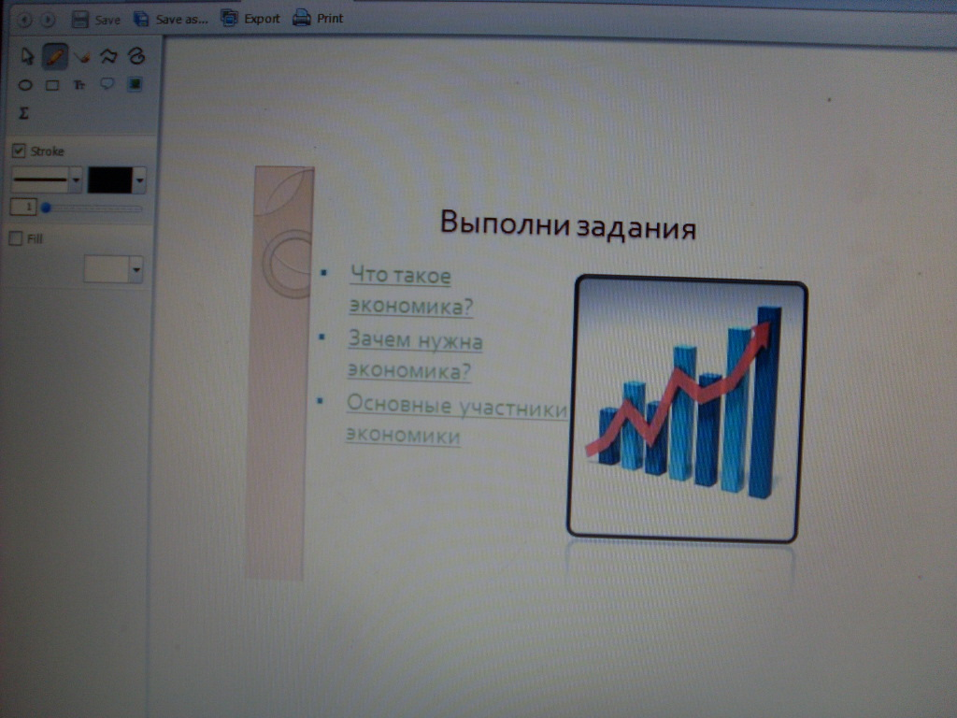  4 | Этап примене-ния изучаемо-го материала | Игровая технологии  ( интеллектуальные) | Слайд 1.Выполни задание  Слайд 2. Дай определение  Слайд 3.Вспомни значения слов  Слайд 4. Заполни таблицу  Слайд 4. Заполни таблицу | Выполнение заданий: Работа IDroo,  зачитывает определения понятия, пересказывает, отвечает на вопрос и т.п. (первичная проверка понимания)  рассказывает об особенностях своего типа задания и итогах его выполнения во время работы | 23 мин.
5 | Итоги урока  Рефлексивно-обобщающая часть урока | Развивающая технология | Используя тестовый тренажер  Прочтем стихотворение И.Мильберта. – стр133-134  Какое настроение отражает оно? Какое впечатление у вас сложилось «экономика – это скука» или «прикольная наука»? | Выполняет тестовые задания на обобщение материала по теме самопроверкой на тестовом тренажере | 5 мин.
6 | Д/З: | Педагогика сотрудничества | 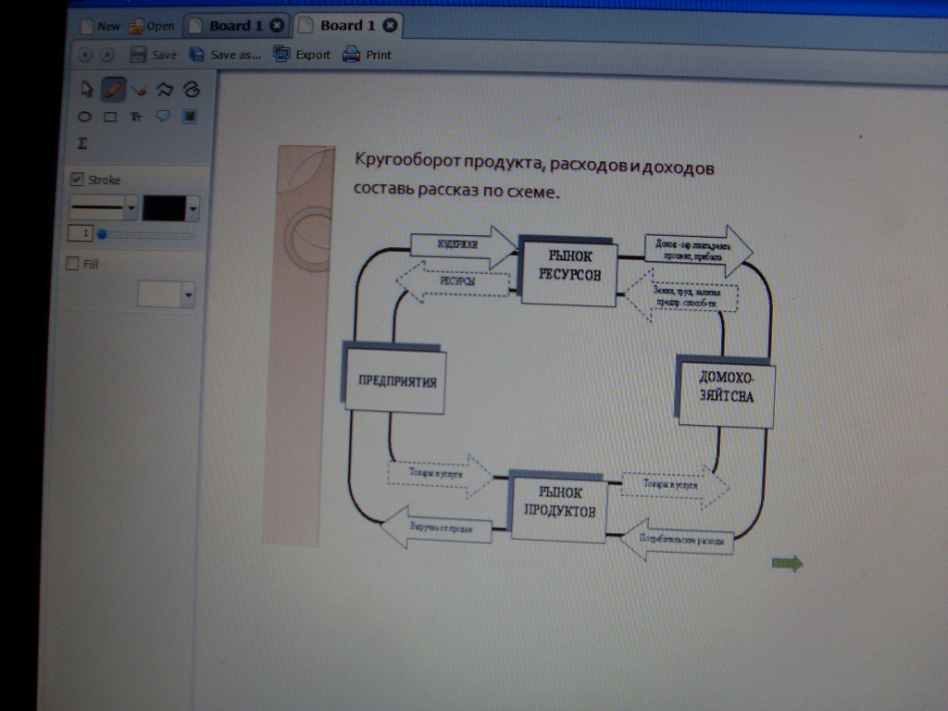  Разберем домашнее задание.  Перед тобой схема. Рассмотри ее и выполни творческое задание.  Домашнее задание п. 12 | Слайд 5  Придумать и записать 5 вопросов по данной теме и ответить на них в блоге учителя  http://varklin.blogspot.com ссылка на блог Романовой В.А. | 3 мин

